Odoo 9. Directorio empleados

# Información

Instala el módulo llamado “Directorio de empleados”

* Este módulo permite mantener toda la información de los departamentos de la empresa y de sus empleados.

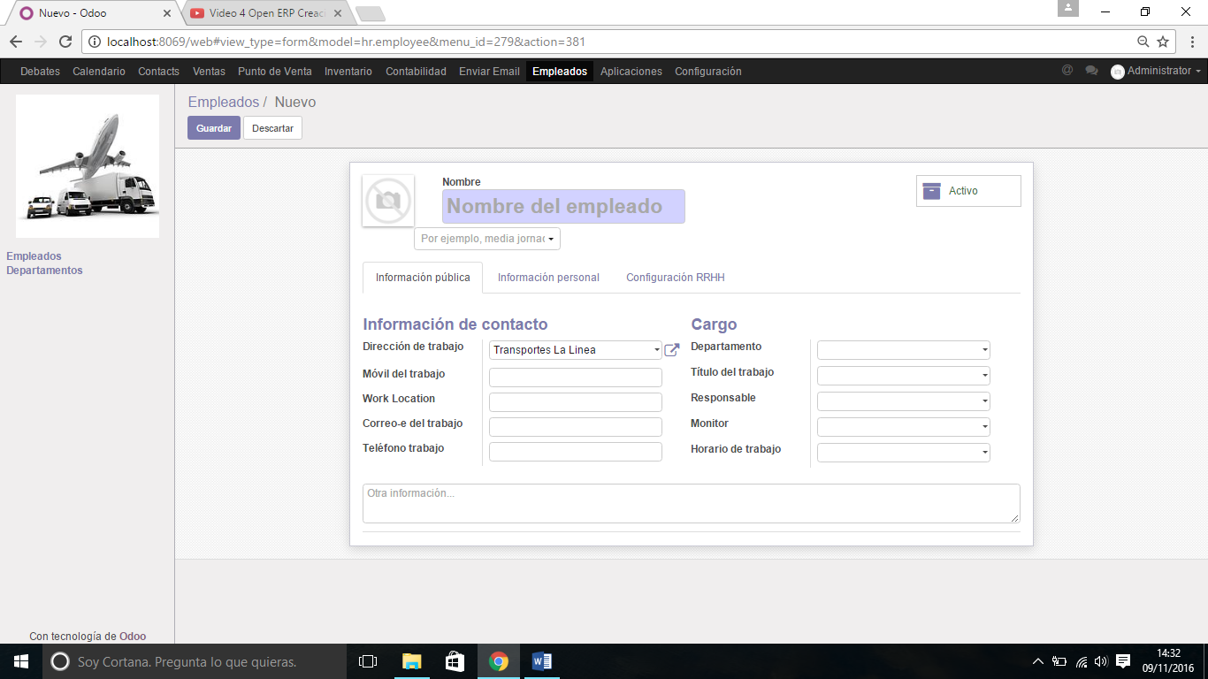

* Si pulsamos en el menú de la izquierda (Empleados y Departamentos) aparecerán tanto los empleados como los departamentos ya dados de alta. En principio solo aparecerá administrador.
* Deberemos introducir todos los datos relativos a los empleados. En etiquetas podré indicar si hay que asociar alguna característica a este usuario, por ejemplo, media jornada.
* En la parte inferior aparecen 3 pestañas de información:
  + Información pública
  + Información personal
  + Configuración RRHH
* En configuración de RRHH podemos incluir a cada empleado su usuarios de Odoo. Recuerda que todos tus empleados no tienen por qué utilizar Odoo, así que puedes tener mas datos e información de empleados que usuarios en Odoo.

# Ejercicio

* Genera los departamentos necesarios de tu empresa e incluye en ellos a tus empleados.
* Haz corresponder tus empleados con los usuarios de Odoo.
* Cumplimenta el horario para cada uno de tus empleados.